DESDE LA PRIMERA SEMANA DE JUNIO COMENZARÁN A SER ATENDIDAS LAS SOLICITUDES HECHAS POR LOS ALCALDES AL GOBIERNO NACIONAL
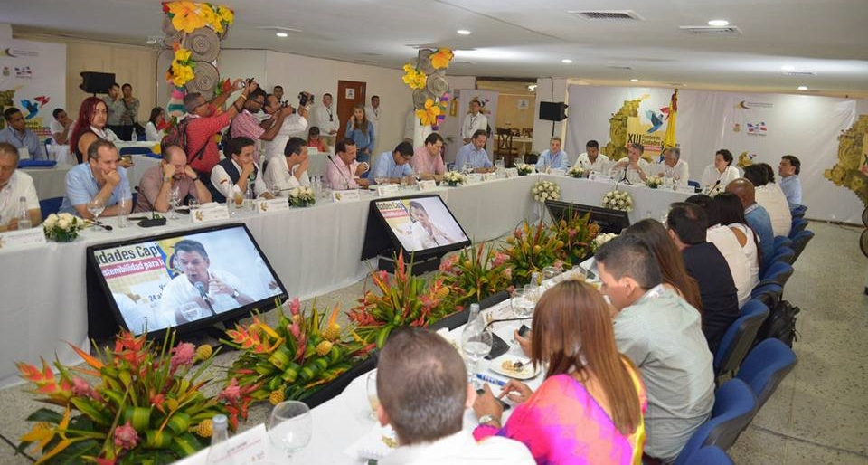
Como un escenario para analizar las principales problemáticas que vive el país calificó el alcalde de Pasto Pedro Vicente Obando, la décimo tercera cumbre de alcaldes de ciudades capitales realizada la semana pasada en Valledupar. Entre los principales temas abordados se destacan la educación, la seguridad y los sistemas estratégicos de transporte público entre otros.
El mandatario local explicó que durante los dos días de la Cumbre, varios ministros, el vicepresidente de la república, Oscar Naranjo y el propio presidente Juan Manuel Santos, hicieron presencia para dialogar con los alcaldes de las ciudades capitales del país.
Así mismo, indicó que para presentar los temas centrales de la Cumbre ante el Jefe de Estado, fueron designados tres voceros a nombre de todos los alcaldes. El alcalde de Medellín Federico Gutiérrez fue el encargado de plantear la problemática de seguridad, el alcalde de Montería Marcos Daniel Pineda la problemática para la consolidación de los SETP y el alcalde de Pasto Pedro Vicente Obando los temas sensibles de la educación que deben ser atendidos de manera urgente.
El alcalde de Pasto reveló que luego de escuchar los diferentes planteamientos hechos por los mandatarios locales durante estas jornadas, el Presidente Santos se comprometió a establecer una ruta de respuesta que será evaluada en tres meses de manera conjunta entre el Gobierno Nacional y los alcaldes. Indicó que para el 2 de junio está prevista una reunión con la Ministra de Educación Yaneth Giha y que el 5 del mismo mes, habrá una reunión con el Ministro de Transporte para programar lo referente a un Conpes a través del cual se hará una recomposición de factores de los SETP.
Al final de la Cumbre el Presidente Santos anunció que le ha conferido funciones específicas al vicepresidente Oscar Naranjo para que se ocupe de manera directa y acompañe a las regiones del país en los temas de seguridad.
Somos constructores de paz

AUTORIDADES ESTABLECERÁN PLAN DE CONTINGENCIA Y SEGURIDAD, PARA EL PARTIDO DEPORTIVO PASTO – AMÉRICA
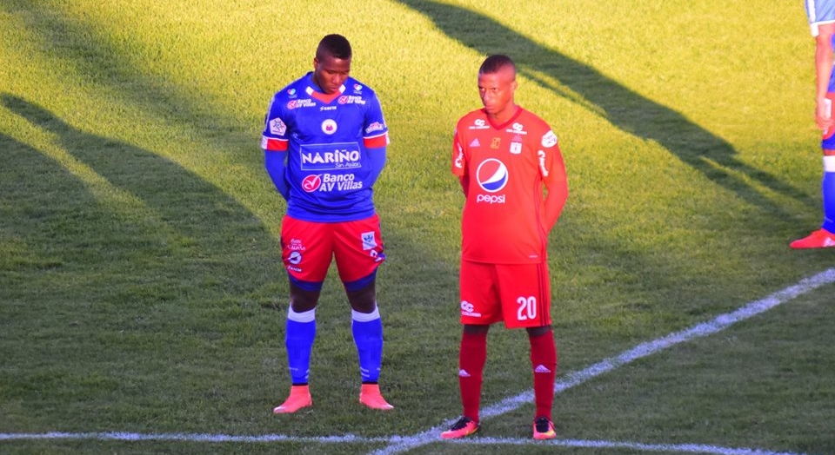
Bajo la coordinación de la Secretaría de Gobierno, este miércoles 31 de mayo se llevará a cabo un consejo extraordinario de seguridad para generar el plan de seguridad y contingencia, para el partido entre el Deportivo Pasto y el América de Cali, que se cumplirá en próximos días en la capital de Nariño. El consejo de seguridad se realizará a las 3:00 de la tarde, en la sala de Juntas de la sede San Andrés de la Alcaldía de Pasto.
Con el ánimo de que la ciudadanía viva un el espectáculo futbolístico en paz y sana convivencia, la Administración Municipal con sus Secretarías de Gobierno y Tránsito, la Policía Nacional, el Ejército Nacional, y la Policía de Carreteras, trabajarán articuladamente para evitar cualquier desmán que se presente en el orden público alrededor de este evento.
El Secretario de Gobierno, Eduardo Enríquez Caicedo manifestó que se “busca tener un dispositivo de más de 400 efectivos en materia de seguridad y control desde los días previos al partido, no permitiremos que se dañe la bonita fiesta del fútbol que se cumplirá el próximo fin de semana".
Información: Secretario de Gobierno Eduardo Enríquez Caicedo. Celular: 3174047375 eduardoenca@yahoo.com
Somos constructores de paz

LA SECRETARÍA DE GESTIÓN AMBIENTAL REALIZÓ LA JORNADA AMIGOS DEL AMBIENTE "AMA" EN LA COMUNA 10 DEL MUNICIPIO DE PASTO
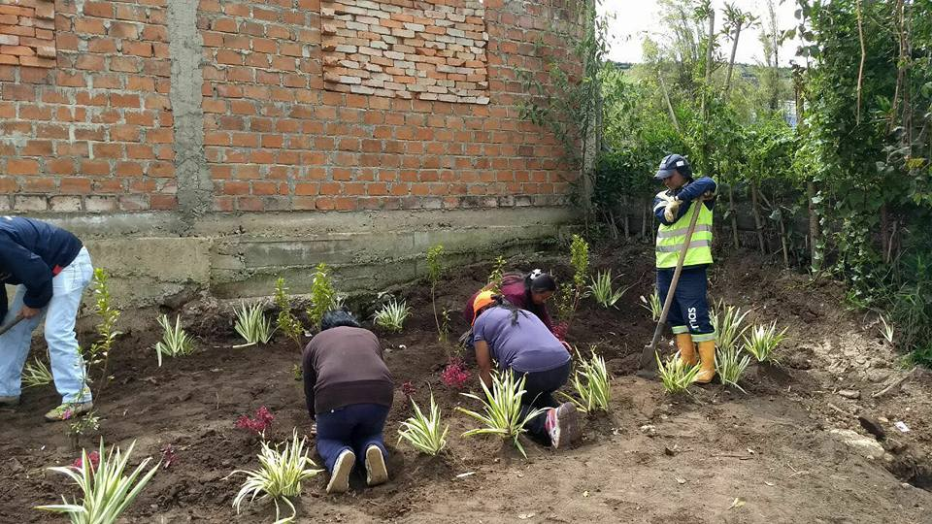
Dando continuidad al proyecto Pasto Reverdece mediante la recuperación y mejoramiento de espacios verdes, la Secretaría de Gestión Ambiental su operador EMAS y Policía Ambiental de Carabineros, continúan con la realización de jornadas Amigos del Ambiente "AMA", concentrando su labor hacia los barrios de la comuna 10.
Durante la jornada se intervino el sector de Aranda Viejo con actividades de ornamentación recuperando el espacio donde anteriormente se ubicaba una escombrera, también se realizó la siembra de árboles en la Avenida de Aranda, corte de césped, limpieza, ahoyado y recolección de escombros, a la vez mediante el programa de Bienestar Animal, se realizó jornada de desparasitación de mascotas y sensibilización frente a la conservación y preservación del entorno.
"Cabe tener en cuenta que estas acciones fortalecen el compromiso con el Nuevo Pacto con la Naturaleza, permitiendo espacios de encuentro con la comunidad para promover la educación ambiental, la conservación y sostenibilidad de los territorios, de esta manera se logra el consenso, priorizando espacio, tiempo y tareas a desarrollar", lo manifestó Jairo Efrén Burbano Narváez, Secretario de Gestión Ambiental.
Por su parte el señor Alvaro Espinosa, presidente de la Junta de Acción Comunal de barrio Río Blanco, agradeció al señor Alcalde de Pasto Pedro Vicente Obando Ordóñez y a la Secretaría de Gestión Ambiental por la realización de estas campañas "nos vinculamos a estas actividades de mingas ambientales agradeciendo a la administración por concentrar su labor hacia estos sectores tan marginados por diferentes problemáticas sociales, esperando se logren mantener estos procesos en beneficio de los 49 barrios que hacen parte de la comuna 10 del municipio de Pasto".
Información: Secretario Gestión Ambiental Jairo Burbano Narváez. Celular: 3016250635 jabuisa@hotmail.com

Somos constructores de paz

CON PARTICIPACIÓN ACTIVA DE LA COMUNIDAD ‘MI BARRIO UN ESPACIO​ DE ENCUENTRO’ LLEGÓ AL SECTOR DE QUILLOTOCTO DE LA COMUNA 10
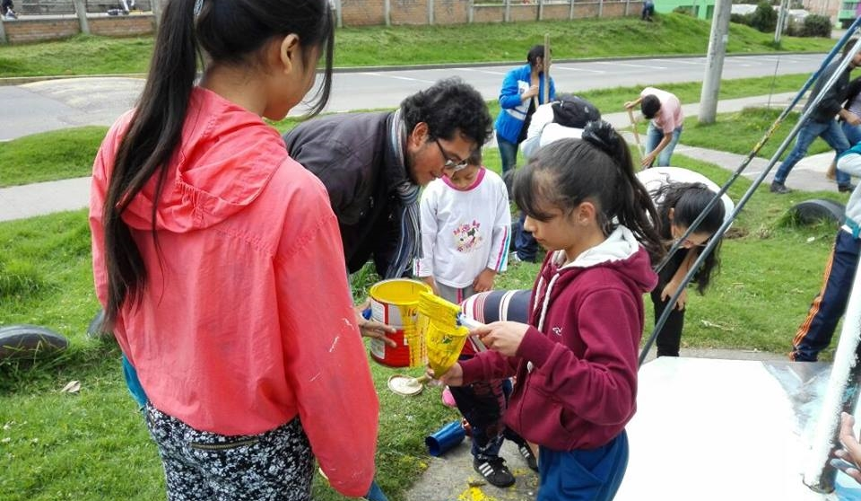
Con el propósito de mejorar y proteger los espacios públicos de los diferentes barrios y sectores del municipio de Pasto, la Alcaldía de Pasto, a través de la Dirección de Espacio Público, llevó a cabo una jornada de cultura ciudadana en el barrio Quillotocto, ubicado al nororiente de la ciudad en la Comuna 10, jornadas que hacen parte del proyecto ‘Barrio Un Espacio de Encuentro’ que viene siendo implementado en diferentes sectores y barrios de la ciudad.
María Isabel Guerrero, una niña residente del sector manifestó que esta actividad le pareció “muy bonita porque colaboramos todos los niños del barrio, y le quiero dar gracias a toda la Alcaldía porque antes el parque estaba feo y hoy entre todos lo hemos pintado y arreglado”. De la misma manera el señor Luis Armando Mora integrante de la junta de acción comunal del barrio Quillotocto expresó “me parece excelente recuperar estos espacios y parques para que los niños vuelvan a los juegos y dejen por un momento el internet y los celulares, que también se diviertan como en nuestras épocas”.
Esta actividad busca a través del trabajo conjunto entre la Administración Municipal y la comunidad desarrollar jornadas de limpieza y para de zonas verdes, pintura del inmobiliario urbano, arreglo de luminarias, siembra de árboles y ornamentación de jardines con plántulas de diferentes especies vegetales; acompañadas de una programación cultural.
En esta jornada que estuvo liderada por la Dirección de Espacio Público participaron también las Secretarías de Cultura, Gestión Ambiental, y la Dirección de Juventud, junto a Empopasto, Emas, Sepal, Corponariño y Policía Metropolitana.
Información: Director de Espacio Público, Fredy Andrés Gámez Castrillón. Celular: 3188779455
Somos constructores de paz

CONTINÚAN JORNADAS DE RECUPERACIÓN EN EL CANAL CHILE DEL RÍO PASTO, A CARGO DE LA SECRETARÍA DE GESTIÓN AMBIENTAL Y EMPOPASTO
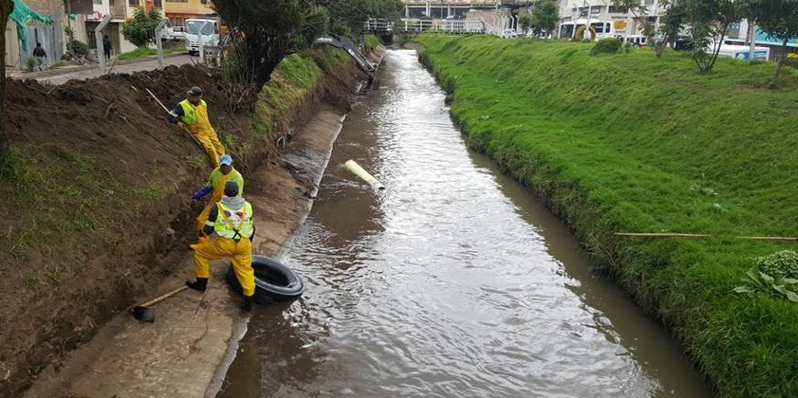
La Secretaría de Gestión Ambiental en coordinación con Empopasto y a través de los proyectos "Somos Río Pasto" y "Vive tu Río Siéntelo limpio", adelantan jornadas de recuperación del canal Chile.
Gracias a la articulación y compromiso institucional se han concentrado las acciones hacia la recuperación y regeneración de las características ecológicas sobre la ronda hídrica del Río Pasto, todo esto con el propósito de reducir considerablemente los posibles riesgos debido a la ola invernal presente en esta temporada.
"Según el Nuevo Pacto con la Naturaleza la construcción de un territorio seguro, nos ha permitido prepararnos tanto a nivel comunitario como institucional frente a la ocurrencia de situaciones adversas, a la vez también ha fortalecido la capacidad de reacción oportuna garantizando un adecuada Gestión del Riesgo", lo expresó el Ing. Jairo Efrén Burbano Narváez, Secretario de Gestión Ambiental.
Información: Secretario Gestión Ambiental Jairo Burbano Narváez. Celular: 3016250635 jabuisa@hotmail.com

Somos constructores de paz

Oficina de Comunicación Social
Alcaldía de Pasto

